未就学児緊急点検対策一覧
【キッズタウンかしま】
番号 | 路線名 | 箇所名・  住所 | 移動経路の状況・  危険の内容 | 対策内容 | 事業主体 | 対策年度
1 | 市道 雲雀ヶ丘1号線 | 雲雀ヶ丘地先 | 交差点の安全対策 | 路面標示の設置 | 岐阜市 | R2
2 | 市道 雲雀ヶ丘1号線 | 雲雀ヶ丘地先 | 交差点の安全対策 | 道路反射鏡の設置 | 岐阜市 | R2
3
4
5
6
7
8
9
10
【対策検討メンバー】施設、岐阜市子ども未来部子ども保育課、岐阜市基盤整備部道路維持課、岐阜中警察署交通第一課
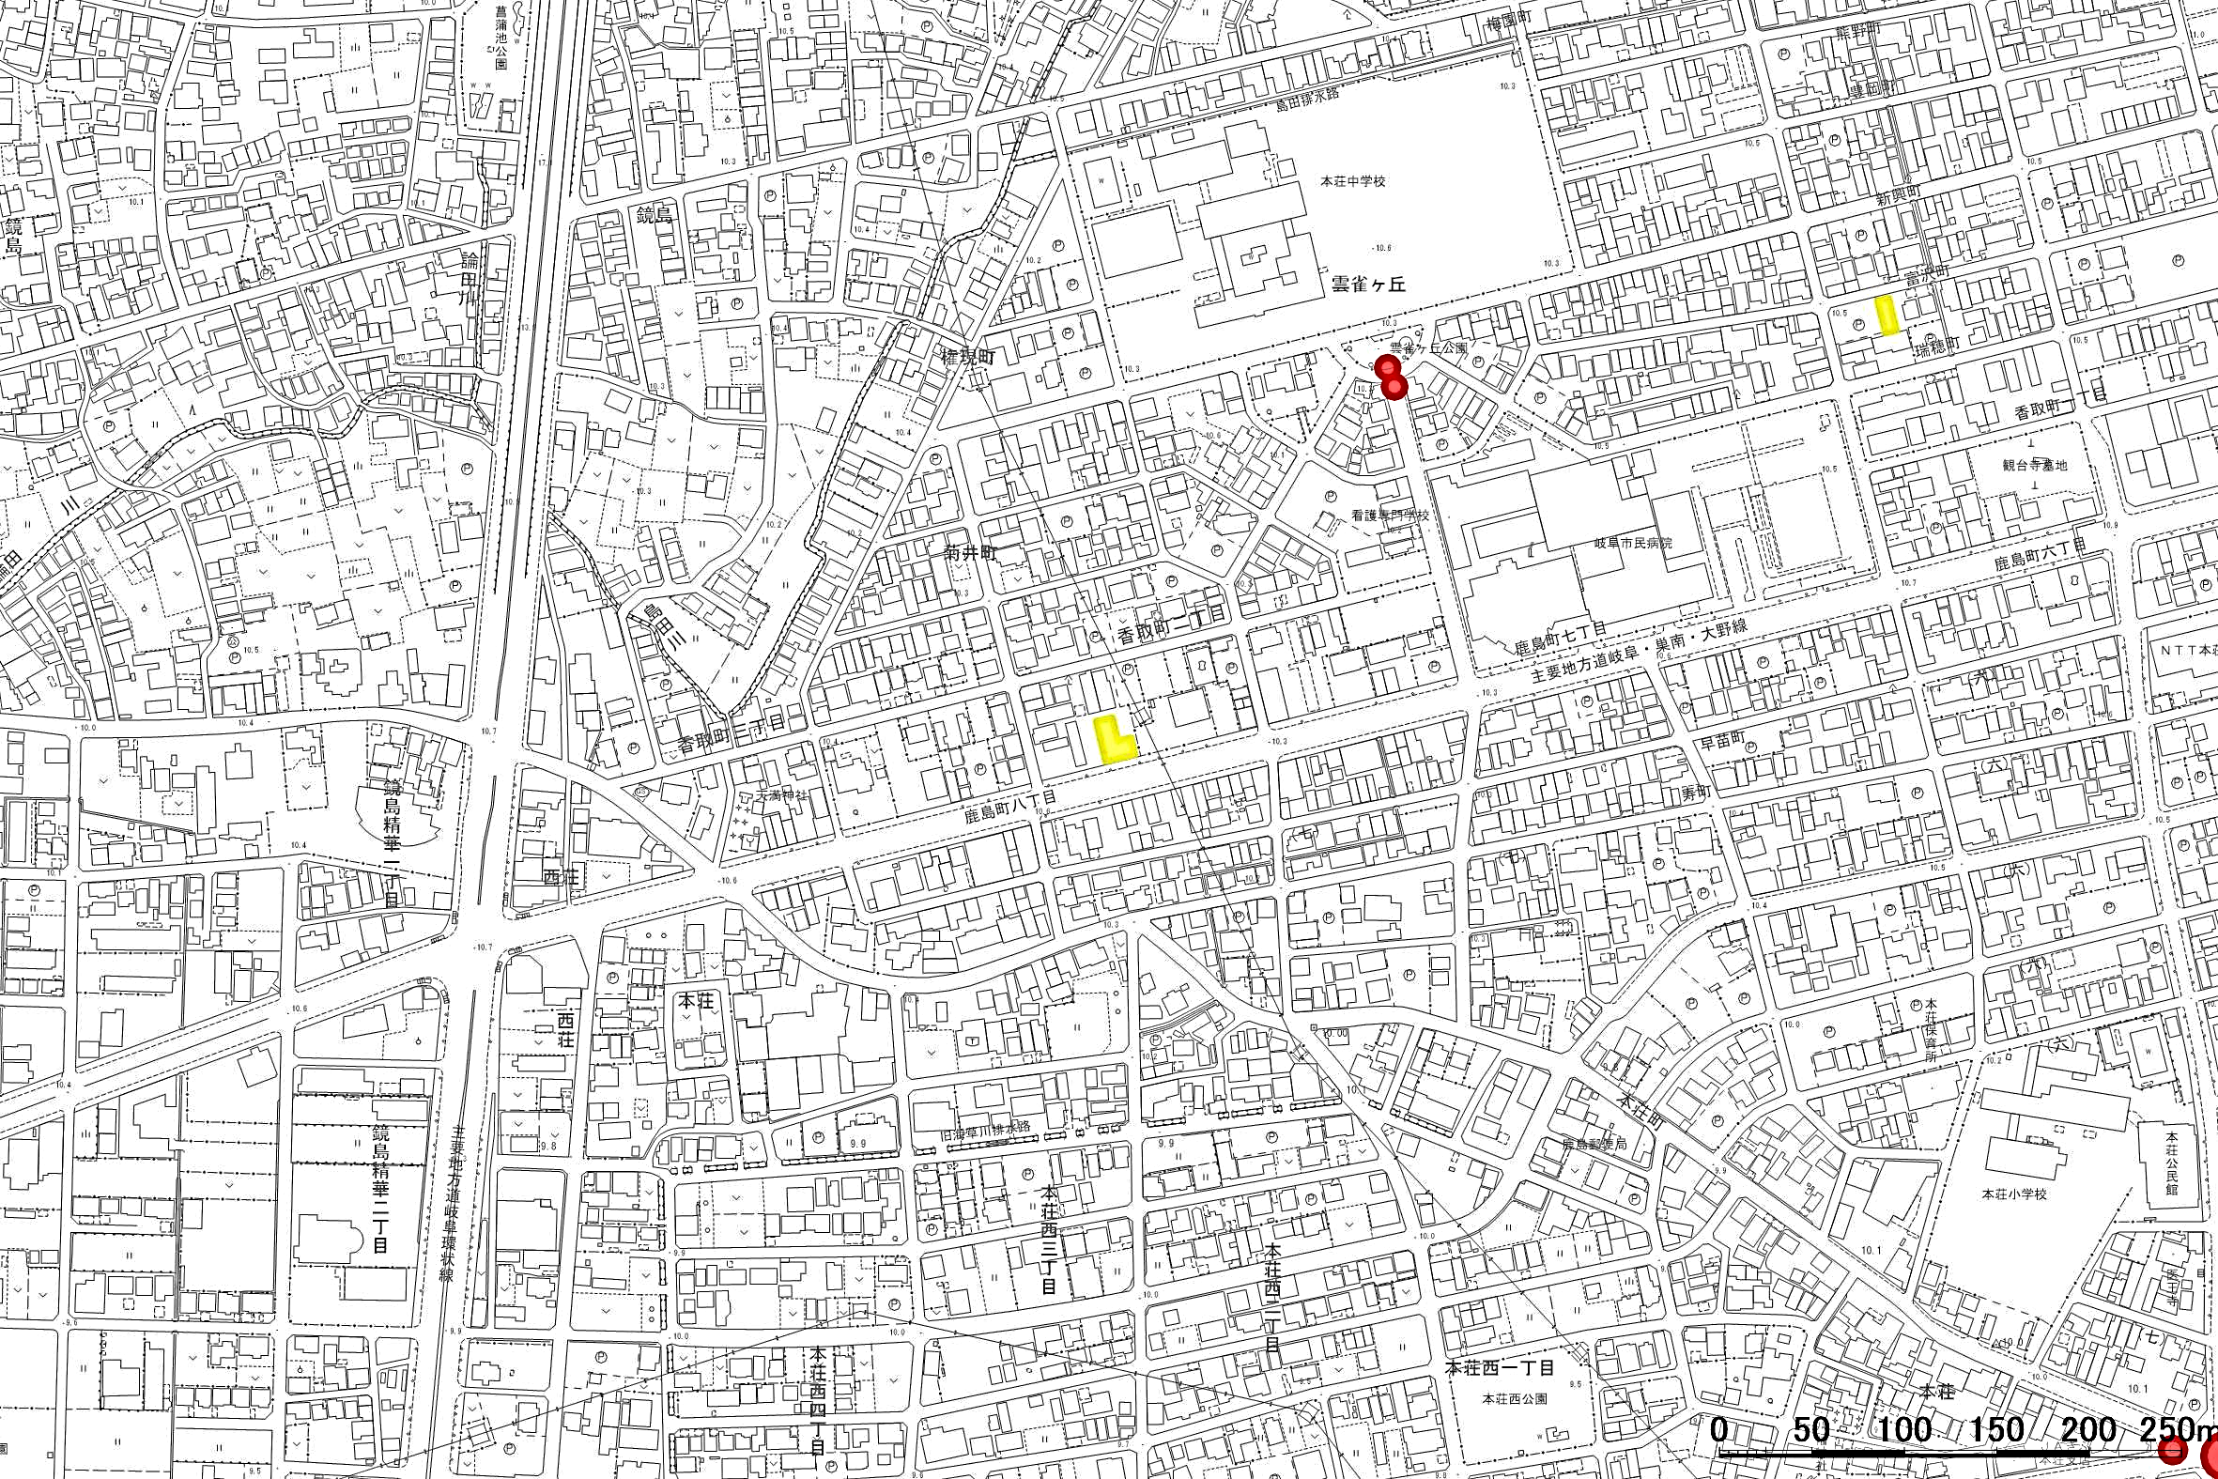
未就学児緊急点検対策箇所図【キッズタウンかしま】
Ｎ

2道路反射鏡の設置
1路面標示の設置

